О созыве очередного заседания Думы Александровского муниципального округа

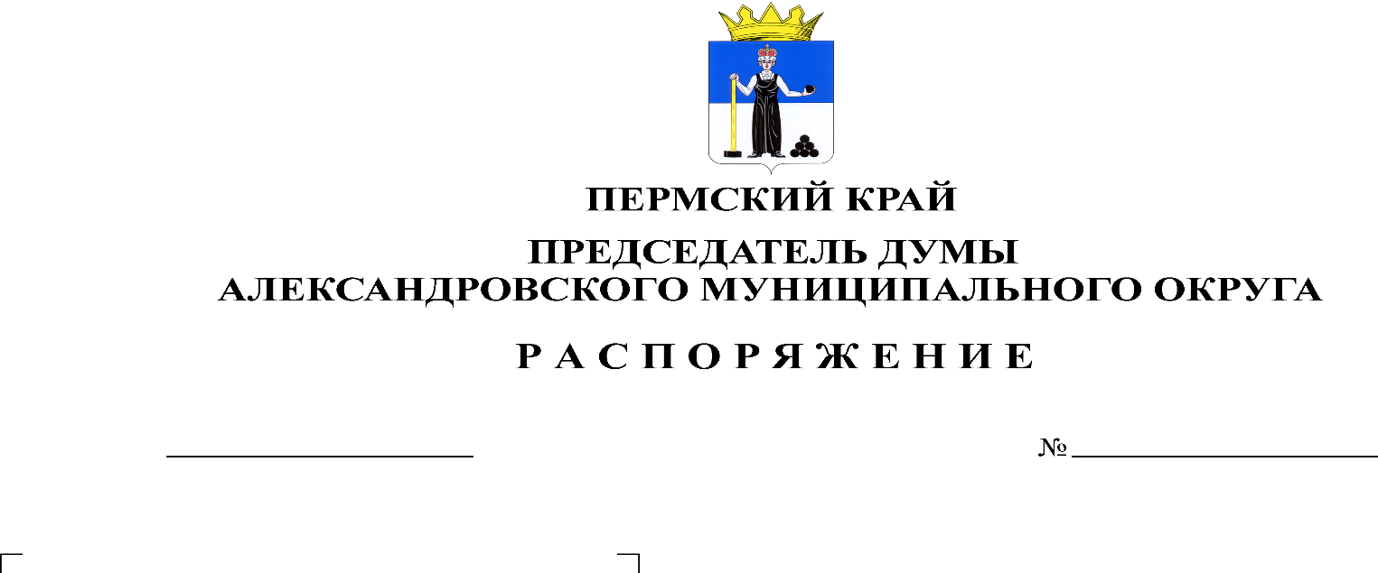
Созвать очередное заседание Думы Александровского муниципального округа 24 августа 2023 года в 10.00 часов в актовом зале администрации округа со следующей повесткой заседания:
15.08.2023
83

- О внесении изменений и дополнений в решение Думы от 22.12.2022 № 351 «О бюджете Александровского муниципального округа Пермского края на 2023 год и на плановый период 2024 и 2025 годов»
Докладчик: Мухина Е.А. – заместитель главы – начальник финансового управления администрации округа
- Об установлении границ территории, на которой может быть создана народная дружина
Докладчик: Башков А.В. – начальник отдела по территориальной безопасности, по ГО и ЧС
- О почетном гражданине Александровского муниципального округа (первое чтение)
Докладчик: Степанова М.Г. – руководитель аппарата администрации округа
- О выплате премии по результатам работы за первый и второй квартал 2023 года, лицам, замещающим муниципальные должности в Контрольно-счетной палате Александровского муниципального округа
Докладчик: Пасынкова Т.В. – председатель Контрольно-счетной палаты
- Отчет о деятельности Отделения МВД России по Александровскому муниципальному округу по итогам 6 месяцев 2023 года
Докладчик: Рудометов С.П. - начальник Отделения МВД России по Александровскому муниципальному округу
- Разное

Председатель Думы Л.Н. Белецкая

